按照北京市农村工作会议要求，市农业农村局、市发改委和市人力社保局等部门联合印发的《关于开展北京市农民增收典型案例征集和致富能手推选工作的通知》（京政农发〔2022〕80号），组织开展农民增收典型案例和致富能手的评选工作。经过乡村申报、市区审核、现场采编、专家评审等换届，我区高碑店乡高井村和崔各庄乡善各庄村被评为2022年北京市农民增收典型案例。
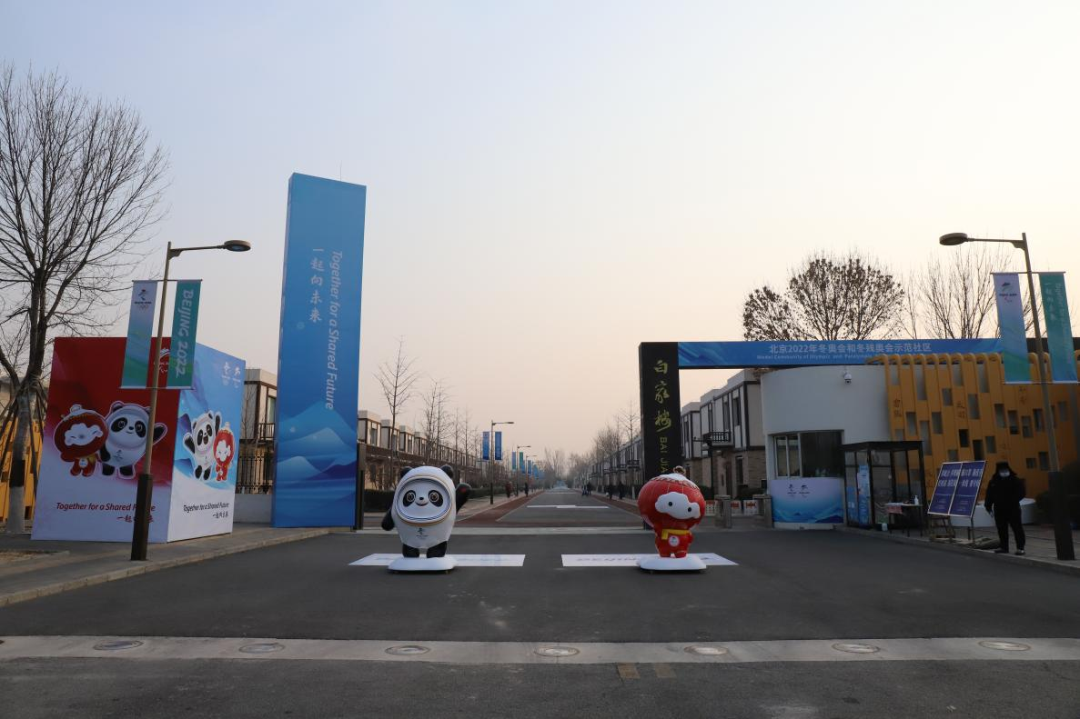
高井白家楼村
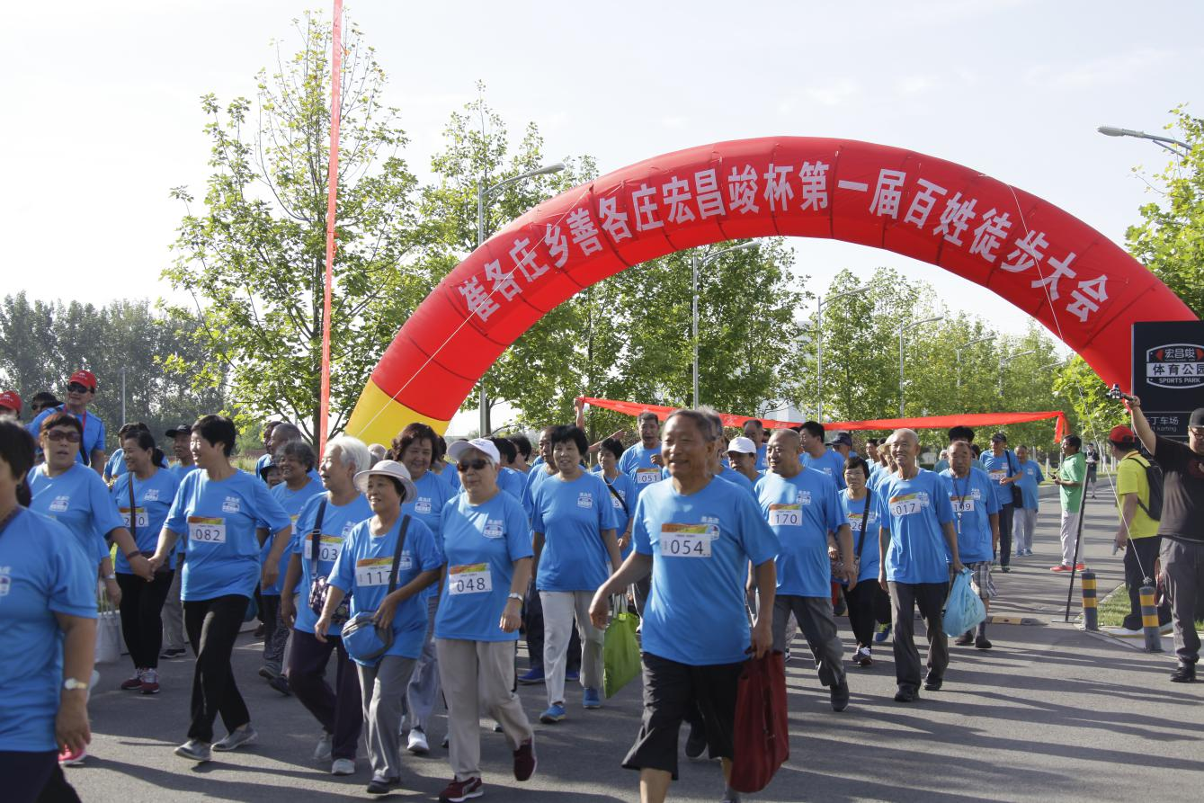
崔各庄乡善各庄村百姓徒步大会

